








Luc Trottier FICHE OUTIL N°22 :
Sarah Dogon

Voici deux documents en lien avec Pâques que vous pouvez utiliser en classe: deux chansons (sur des airs connus) et une activité qui peut servir de trace écrite d’une séance… HAPPY EASTER !...

Easter Eggs (Tune: “Jingle Bells”)
Easter eggs, Easter eggs
Hidden all around.
Come my children look about
And see where they are found.
Easter eggs, Easter eggs
They're a sight to see.
One for Tom and one for Ann
And a special one for me!
(vous pouvez insérer le nom des élèves de la classe)

I Love Eggs (Tune: “Frère Jacques”)
I love eggs, I love eggs,
Yum, yum, yum, in my tum.
Scrambled, boiled, or fried,
Any way I've tried.
Yum, yum, yum, yum, yum, yum.

- Activité: Retrouver le vocabulaire correspondant aux images puis colorier.
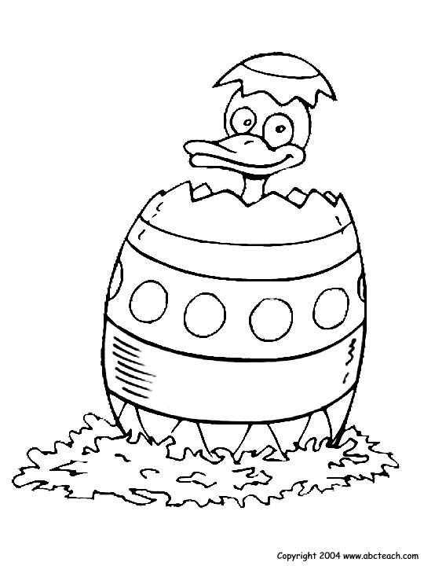
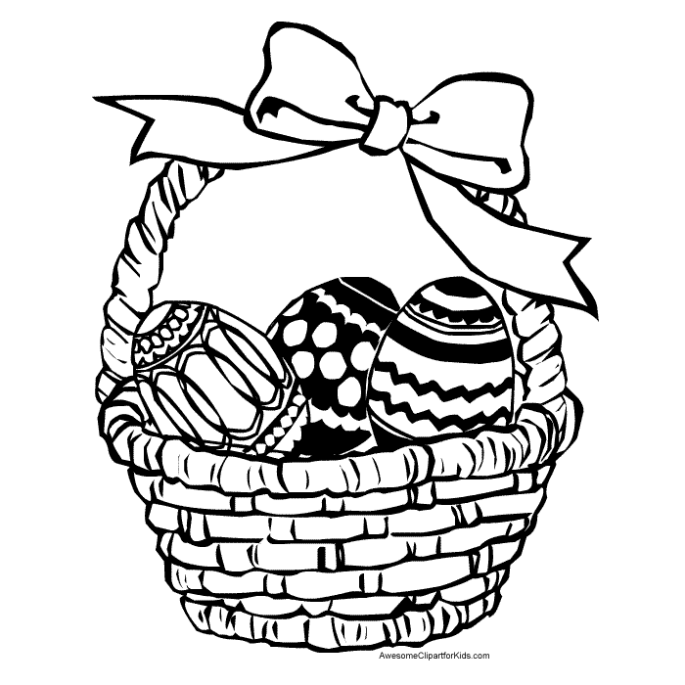


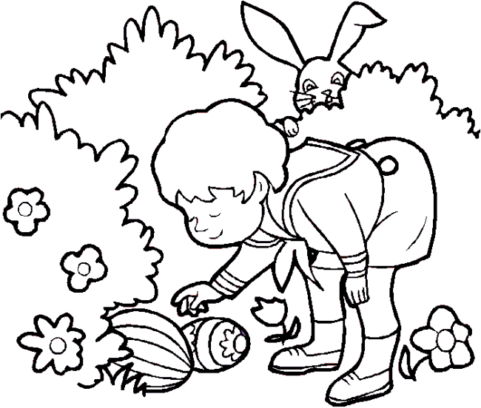

EASTER BASKET EASTER HUNT

EASTER BUNNIES EASTER EGG

Easter on the net: http://www.angelfire.com/la/kinderthemes/efingerplays.html
http://www.activityvillage.co.uk/easter_coloring_pages.htm

